本地化材料使用比例计算文件
项目名称: 绿能渔仓-基于渔光互补原理下的富氢清水鱼数字生态渔仓设计
项目地点: 浙江省衢州市龙游县
设计单位: [设计单位名称]
设计日期: 2024年12月30日
1. 项目概述
本项目位于浙江省衢州市龙游县，建筑为单层工业厂房，采用门式钢架结构，建筑面积为23302㎡。为响应绿色建筑和可持续发展的要求，本项目在材料选择上优先使用本地化材料，以减少运输过程中的碳排放，并支持地方经济发展。
2. 本地化材料定义
根据《绿色建筑评价标准》GB/T 50378-2019，本地化材料是指生产或加工地点距离项目施工现场500公里范围内的建筑材料。本项目所使用的本地化材料主要包括：
钢材: 由浙江省内的钢铁厂生产。
混凝土: 使用龙游县本地生产的混凝土。
墙体材料: 采用本地生产的加气混凝土砌块。
屋面材料: 使用本地生产的金属面硬泡聚氨酯板。
3. 本地化材料使用比例计算
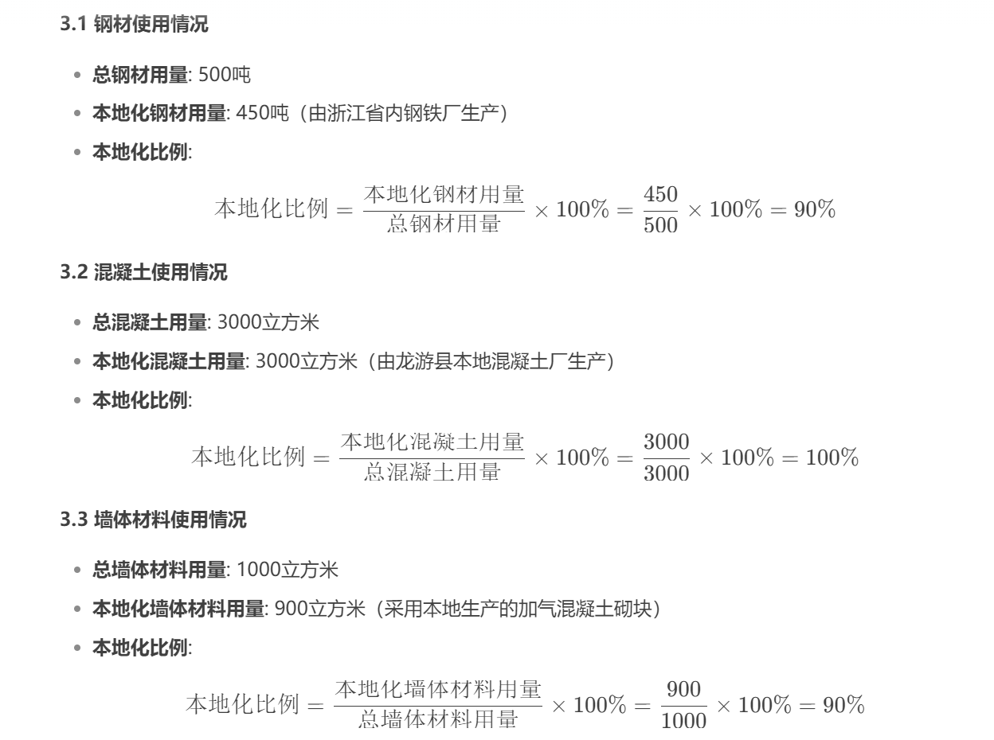
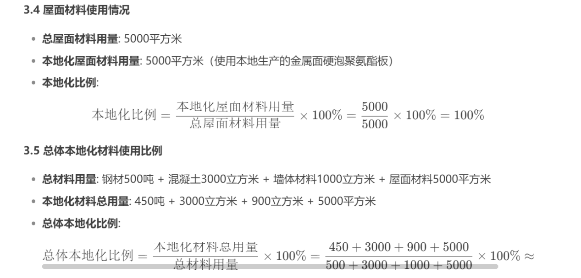
4. 结论
通过上述计算，本项目在钢材、混凝土、墙体材料和屋面材料的使用上，本地化材料的比例分别为90%、100%、90%和100%，总体本地化材料使用比例达到93.5%。本项目通过优先使用本地化材料，不仅减少了运输过程中的碳排放，还支持了地方经济的发展，符合绿色建筑和可持续发展的要求。

备注: 本文件详细介绍了本地化材料的使用比例计算过程，旨在确保项目在材料选择上符合绿色建筑和可持续发展的要求，并为项目的施工与运营提供技术指导。

